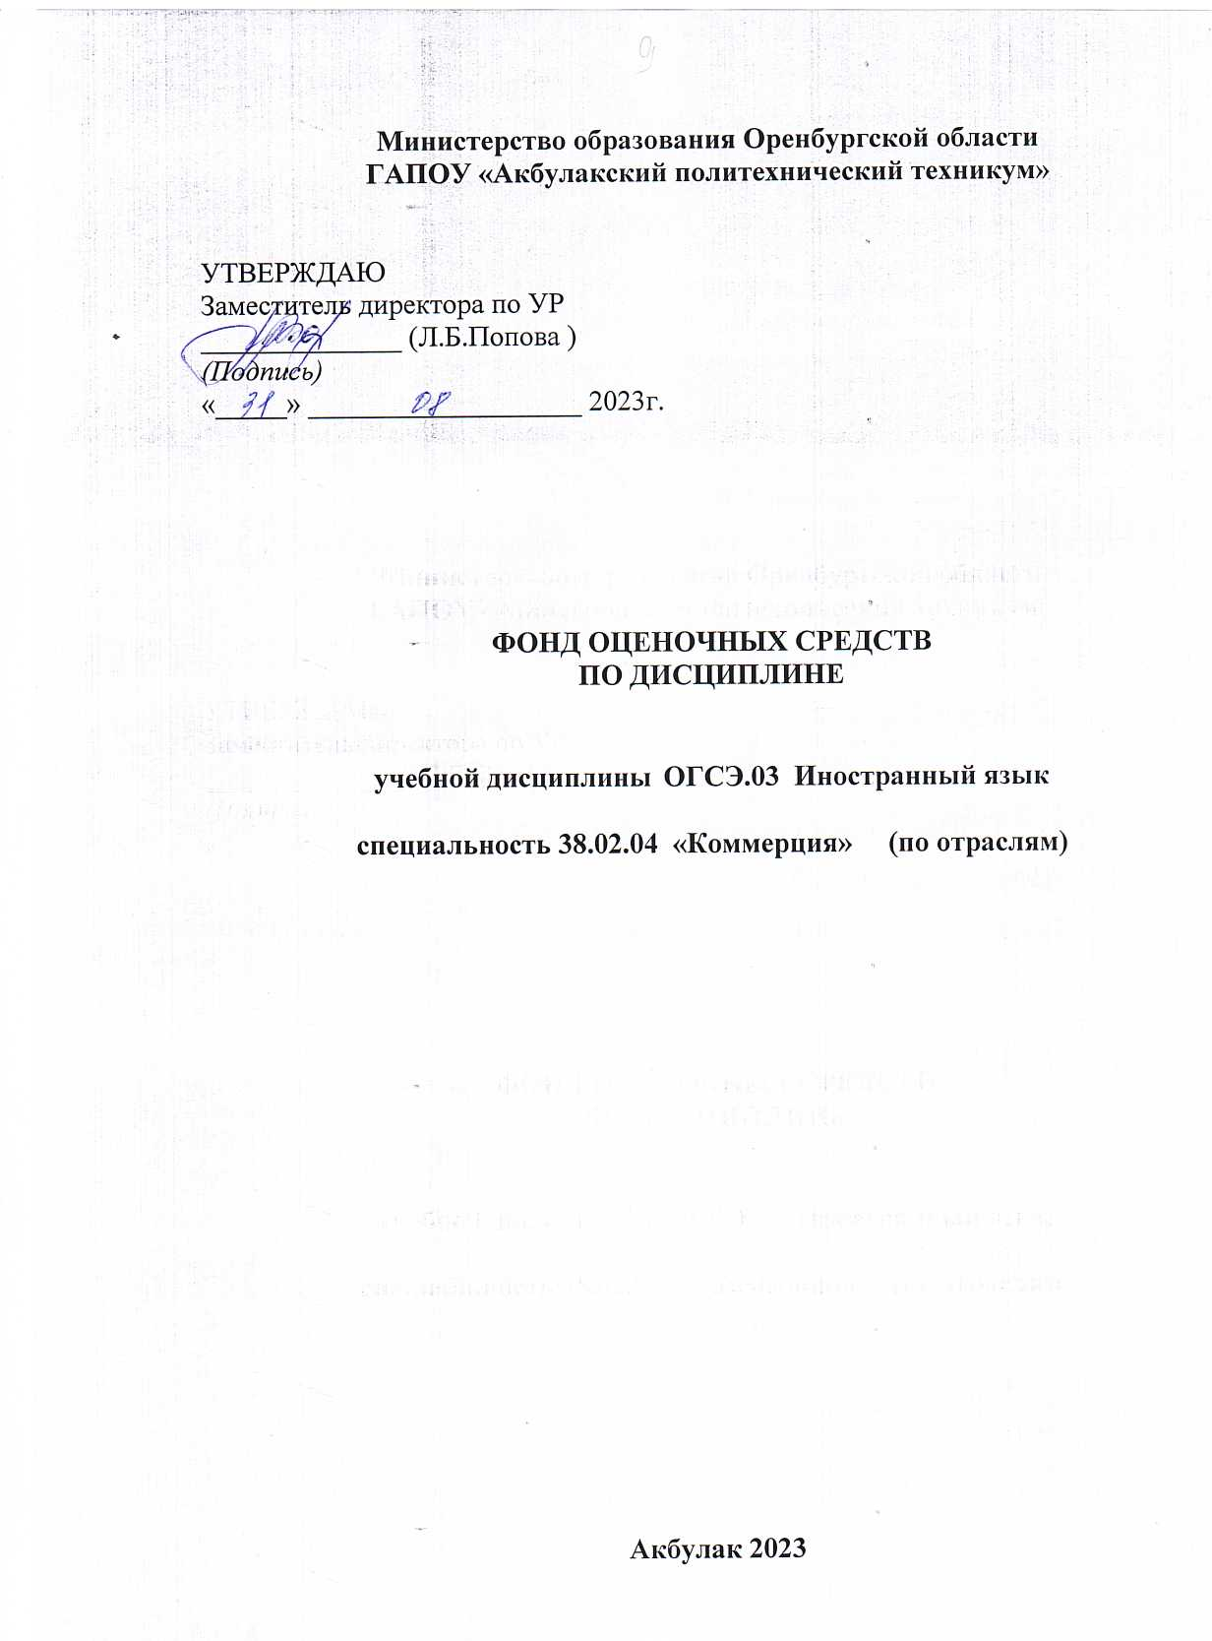

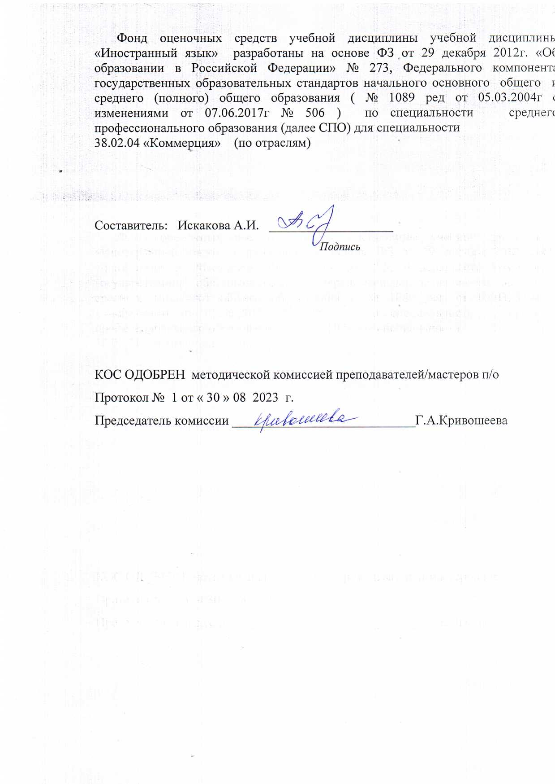

СОДЕРЖАНИЕ
стр.
- ПАСПОРТ ФОНДА ОЦЕНОЧНЫХ СРЕДСТВ 3
- ОРГАНИЗАЦИЯ КОНТРОЛЯ И ОЦЕНКА ОСВОЕНИЯ ПРОГРАММЫ 4
УД
- ЗАДАНИЯ И ИНСТРУМЕНТЫ ДЛЯ ОЦЕНКИ ОСВОЕНИЯ УМЕНИЙ 5
И УСВОЕНИЯ ЗНАНИЙ ДЛЯ ТЕКУЩЕГО КОНТРОЛЯ И
ПРОМЕЖУТОЧНОЙ АТТЕСТАЦИИ ПО УД
ПРИЛОЖЕНИЕ 1. КОНТРОЛЬНО-ОЦЕНОЧНЫЕ СРЕДСТВА ДЛЯ 6
ОЦЕНКИ ОСВОЕННЫХ УМЕНИЙ И ЗНАНИЙ УД
ПРИЛОЖЕНИЕ 2. ПРОМЕЖУТОЧНАЯ АТТЕСТАЦИЯ 12

ПАСПОРТ ФОНДА ОЦЕНОЧНЫХ СРЕДСТВ
Фонд оценочных средств разработан для контроля и оценки результатов освоения учебного предмета ОГСЭ.03 Иностранный язык.

Наименование раздела | Результаты обучения (освоенные умения, усвоенные знания) | Наименование контрольно-оценочного средства
1 | 2 | 3
Раздел 1. Социально-  культурная сфера | Уметь: общаться (устно и письменно) на иностранном языке на профессиональные и повседневные темы;  переводить (со словарем) иностранные тексты  профессиональной направленности; самостоятельно  совершенствовать устную и письменную речь, пополнять словарный запас.  Знать: лексический (1200- 1400 лексических единиц) и грамматический минимум, необходимый для чтения и перевода (со словарем)  иностранных текстов профессиональной  направленности. | Устный опрос, тести
Раздел 2. Профессиональная сфера |  | Контроль диалоговой речи, устный опрос, контрольная работа, тест
Промежуточная аттестация в форме  дифференцированного зачета |  | Билеты к  дифференцированному зачету

ОРГАНИЗАЦИЯ КОНТРОЛЯ И ОЦЕНКА ОСВОЕНИЯ ПРОГРАММЫ УД
Контроль освоения программы учебной дисциплины (далее УД)
«Иностранный язык» осуществляется в форме текущего контроля и промежуточной аттестации.
Методами текущего контроля являются: устные опросы, тестовые практико-ориентированные задания, практические работы, контрольные работы.
Промежуточная аттестация по УД осуществляется в форме дифференцированного зачета. Объектом оценки освоения УД являются умения и знания. Оценка освоения программы УД осуществляется в соответствии с Положением о текущем контроле и промежуточной аттестации.

ЗАДАНИЯ И ИНСТРУМЕНТЫ ДЛЯ ОЦЕНКИ ОСВОЕНИЯ
УМЕНИЙ И УСВОЕНИЯ ЗНАНИЙ ДЛЯ ТЕКУЩЕГО КОНТРОЛЯ И ПРОМЕЖУТОЧНОЙ АТТЕСТАЦИИ ПО УД
Задания и инструменты для оценки освоенных знаний и умений УД

 | Задания | Инструменты
Текущий контроль | Устный опрос | Эталон ответов
Текущий контроль | Тестовые задания | Эталон ответов
Текущий контроль | Контрольная работа | Эталон ответов
Промежуточная  аттестация | Дифференцированный  зачет | Эталон ответов

Приложение 1
КОНТРОЛЬНО-ОЦЕНОЧНЫЕ СРЕДСТВА ДЛЯ ОЦЕНКИ ОСВОЕННЫХ УМЕНИЙ И ЗНАНИЙ УД

Собранный материал предназначен для осуществления контроля по основным разделам учебной дисциплины «Иностранный язык».
При оценивании тестового задания, карточки с заданием, практической работы, устного опроса, контрольной работы необходимо руководствоваться следующими критериями:
- от 50% до 70% правильных ответов - отметка «3»
- от 71% до 90% правильных ответов - отметка «4»
- от 91% до 100% правильных ответов - отметка «5».

Вопросы для устного опроса
- Where do you study?
- What profession do you study for?
- Are you a third-year student?
- What specialists does Krasnokamsk Polytechnic college train?
- What are our civil engineers busy with?
- What subjects are taught at your college?
- What do you do in the laboratories?
- What are the laboratories equipped with?
- When do students have their field training?
- What does it look like?
- How do students work at their graduation projects?
- Where will you work after graduating from the College?
- In what way can graduates continue their studies?

Чемпионаты World Skills International
- Do you take part in Competitions?
- Do you like to compete?
- Are you competitive?
- Have you ever taken part in professional competition?
- Can you translate the name of the Competition?
- Do you know anything about the WorldSkills contest?
- Have you ever taken part in the WorldSkills competition?
- Would you like to take part in the Competition?
- Is it exciting? Is it honorable?
- What do you have to know to take part in the Competition?
- What do you have to do in the Competition?

Тесты

- Which of the following answers below is an example of a salutation in a personal-business letter?
  - Dear Sally
  - Dear Mrs. Meacham
  - Coach Hardin
  - Mrs. Wilson
- Which of the following answer choices is an example of a complimentary close in a personal-business letter?
  - See you later!
  - Goodbye.
  - Yours Truly,
  - Dear Mrs. Wilson
- Which of the following situations would you use to type a personal-business letter?
  - Writing a letter to a friend you have not seen in a long time
  - Mrs. Meacham telling all the teachers about the time of a pep rally
  - You write a letter to the electric company complaining about your electric bill
  - Writing a letter to a pen pal
- When your letter extends onto a second page you should use for the second page.
  - Colored Paper
  - You can use letterhead or plain paper. It doesn't matter.
  - Letterhead
  - Plain Paper
- The second page to a business letter should have a page heading that includes the following EXCEPT
  - Date
  - Address
  - Page Number
  - Reader's Name
- format the address, date, salutation, paragraphs, and closing are all lined up at the left margin.
  - Block or Full Block
  - Standard Writing
  - Modified Block
  - Left Margin
- The message of a personal business letter is located in the of the letter
  - body
  - salutation
  - closing
  - heading

- If you quadruple space, how many blank spaces are you leaving between lines of text?
  - One
  - Two
  - Three
  - Four
- What part of a personal business letter comes immediately after the body?
  - complimentary close
  - inside address
  - salutation
  - typist initials
- What is the line spacing between the Date and the salutation?
  - quadruple
  - triple
  - single
  - double
- The business owner hand wrote a letter that was given to his secretary to type. What should be included on the letter?
  - reference initials
  - copy
  - attachment
  - enclosure
- What type of computer program would most likely be used to key a letter?
  - spreadsheet
  - database
  - word processing
  - presentation
- Which punctuation style uses a colon after the salutation and a comma after the complimentary close?
  - mixed punctuation
  - open punctuation
  - block style
  - closed punctuation
- Which punctuation style uses no punctuation after the salutation or complimentary close?
  - closed punctuation
  - mixed punctuation
  - block style
  - open punctuation
- What type of notation is used to indicate that something is included in the envelope?
  - enclosure
  - copy
  - attachment

  - typist initials
- Which part is the author's address in business letter?
  - salutation
  - complimentary close
  - return address
  - inside address
- The top margin for business letters is:
A. 1 inch
B. 1.5 inches
C. 2 inches
D. 1/2 inch
- Which is the correct way to format the reference initials?
  - pw
  - P.W.
  - PW
  - p.w.
- Which part of the business letter states that a brochure is placed in the envelope?
  - Attention line
  - Enclosure
  - Carbon copy
  - Reference
- The signatory normally appears below the actual signature.
  - True
  - False

Письменные работы по грамматике
Задание 1 Put the verbs into the gerund or infinitive form. Translate into Russian
- I couldn't fall asleep so I tried (read) a book. But it still didn't help.
- Vasya tried (get) a job in this law firm but they decided not to hire him.
- We tried (get) to the meeting on time but the train was delayed.
- Valentin stopped (drive) because he was tired.
- You should stop (bite) your nails, it's not nice.
- We will stop (have) lunch at 1 o'clock.
- Oh, my word! I forgot (buy) ice-cream.
- I forgot (lock) the gate, but I'm pretty sure I must have locked it.
- Please, remember (bring) your research paper.
- I remember (go) to visit my grandmother when I was a child.

Задание 2 Fill in the blanks with the gerund of one of the verbs to cry, to taste, to laugh, to tell, to support, to take, to buy, to open, to leave, to smile

- The picture was so funny that I couldn't help ... .
- The man smiled at me and I couldn't help ... back.
- The story was so sad that I couldn't help ....
- Though I can keep a secret I just couldn't help ... him about it.
- The dress was so delightful that I couldn't help ... it.
- The pie smelt so wonderful that I couldn't help ... it.
- The dog looked so miserable that I couldn't help ... it home.
- I knew the letter was intended for you but I couldn't help ... it.
- The party was so boring that I couldn't help ... it early.
- His idea seemed reasonable. I couldn't help ... him.

Перечень дискуссионных тем для проведения круглого стола Примерные вопросы для подготовки:
- What are the most/least popular professions nowadays?
- What are your plans for your future profession? Describe the responsibilities.
- How to make up a good CV?
- What professional qualities should any professional possess?
- What professional qualities do you have? How can they help you to succeed in your career?
- Describe your typical working day.
- What are the advantages and disadvantages of working full-time?
- What are the advantages and disadvantages of working part-time?
- What are the advantages and disadvantages of shift work?
- Speak about the structure of the organization you work for?
- What motivation is?
- Do you spend much of your working time on the phone? What problems can you fix on the phone?
- How often do you travel on business? Is travel on business a necessary business tool?
- What can create a good atmosphere in a team?
- What problems may arise during a business trip?
- What facilities do you think are most important when choosing a hotel for business?
- How do you get ready for business meetings or negotiations?
- What negotiating techniques do you know?
- What professional and personal qualities are required for negotiating successfully?
- How do you plan the agenda for the meeting?
- What are the cultural stereotypes you’d better to avoid in the business communication?
- How has management styles changed in recent years?
- What professional and personal qualities are typical of a real leader?

- Is it difficult to build a united working team?
- Speak about a business leader you admire.
- Speak about the four Ps in marketing?
- What are the components of developing a successful brand?

Приложение 2

ПРОМЕЖУТОЧНАЯ АТТЕСТАЦИЯ

Контрольно- оценочные средства для дифференцированного зачета по учебной дисциплине «Иностранный язык»

Состав билета для дифференцированного зачёта:
- Письменный перевод англоязычного текста на русский язык по профессии;
- Беседа в рамках деловой и профессиональной коммуникации.

4-балльная  шкала | Показатели | Критерии
Отлично | - Полнота изложения;  - Своевременность выполнения;  - Последовательность, изложения;  - Самостоятельность ответа;  - Когерентность ответов, логичность в выборе стратегий выполнения;  - Развернутость ответа;  - Иллюстрация ответа собственными примерами;  - Ответ на дополнительные вопросы. | Грамотный и адекватный письменный перевод текста со словарем.  В рамках устной коммуникативной ситуации дан развернутый ответ с опорой/иллюстрацией на собственные примеры по проблематике поставленного вопроса, а также самостоятельный, исчерпывающий ответ на дополнительные вопросы. Нормы современных русского и иностранного  языков соблюдены в полном объеме.
Хорошо |  | Грамотный и адекватный письменный перевод текста со словарем, но допущены незначительные неточности в интерпретации текста перевода.  В рамках устной коммуникативной ситуации дан развернутый ответ с опорой/иллюстрацией на собственные примеры по проблематике поставленного вопроса, а также самостоятельный ответ на дополнительные вопросы. Нормы  современных русского и иностранного языков в целом соблюдены.

4-балльная  шкала | Показатели | Критерии
Удовлетвори тельно |  | Недостаточно грамотный и адекватный письменный перевод текста со словарем, допущены неточности в интерпретации текста перевода.  В рамках устной коммуникативной ситуации дан сжатый, дискретный ответ на поставленный вопрос, свидетельствующий о поверхностном знании дисциплины, отличающийся  недостаточной глубиной и полнотой раскрытия темы. Затруднения в ответе  на дополнительные вопросы, частичное нарушение связности, отсутствие собственных примеров по проблематике поставленного вопроса. Недостаточное соблюдение норм современных русского  и иностранного языков.
Неудовлетво рительно |  | Неправильный перевод текста со словарем, с допущением значительных неточностей в интерпретации текста.  В рамках устной коммуникативной ситуации дан сжатый, очень  поверхностный ответ на поставленный вопрос, свидетельствующий об отсутствии знаний дисциплины, отличающийся неглубоким раскрытием темы. Затруднения или неспособность ответа на дополнительные вопросы, отсутствие способности иллюстрации по проблематике поставленного вопроса; отсутствие логичности и  последовательности в ответе;  несоблюдение норм современных русского и иностранного языков. Отсутствие способности ответа даже при дополнительных наводящих вопросах  преподавателя.

